苏州大学实验报告
院、系 | 计算机学院 |  | 年级专业 |  | 23软件工程 |  | 姓名 | 朱金涛 | 学号 | 2327406014
课程名称 |  | 计算机组成及系统结构课程实践 |  |  |  |  |  |  | 成绩
指导教师 |  | 屈蕴茜 |  | 同组实验者 |  | 无 |  | 实验日期 | 2025年5月23日

实 验 名 称 | CPU与简单模型机设计实验

- 实验目的
掌握一个简单CPU的组成原理，进一步将其构造成一台基本模型计算机。
- 实验设备
PC机一台，TD-CMX实验系统一套，排线若干。
- 实验内容
- 从IN单元读一个数据，存于R0，将R0和自身相加，结果存于R0，再将R0的值送OUT单元显示、停机。
- 修改微指令，实现7-5，输出结果。
- 设计一条INC指令实现自增1功能，修改程序，实现7-5+1，输出结果。
- 实验原理
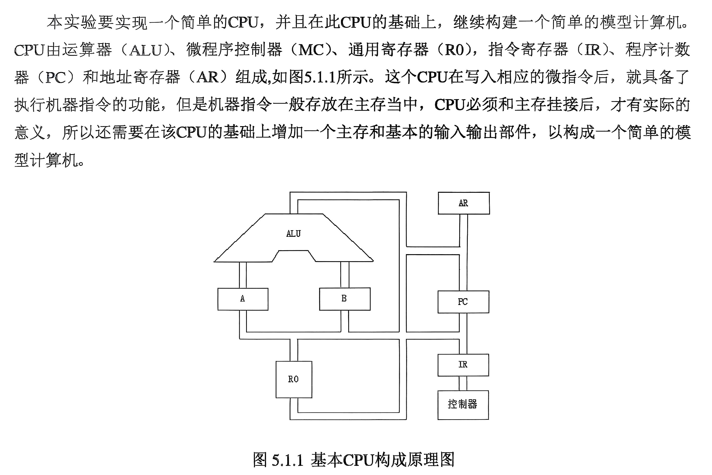
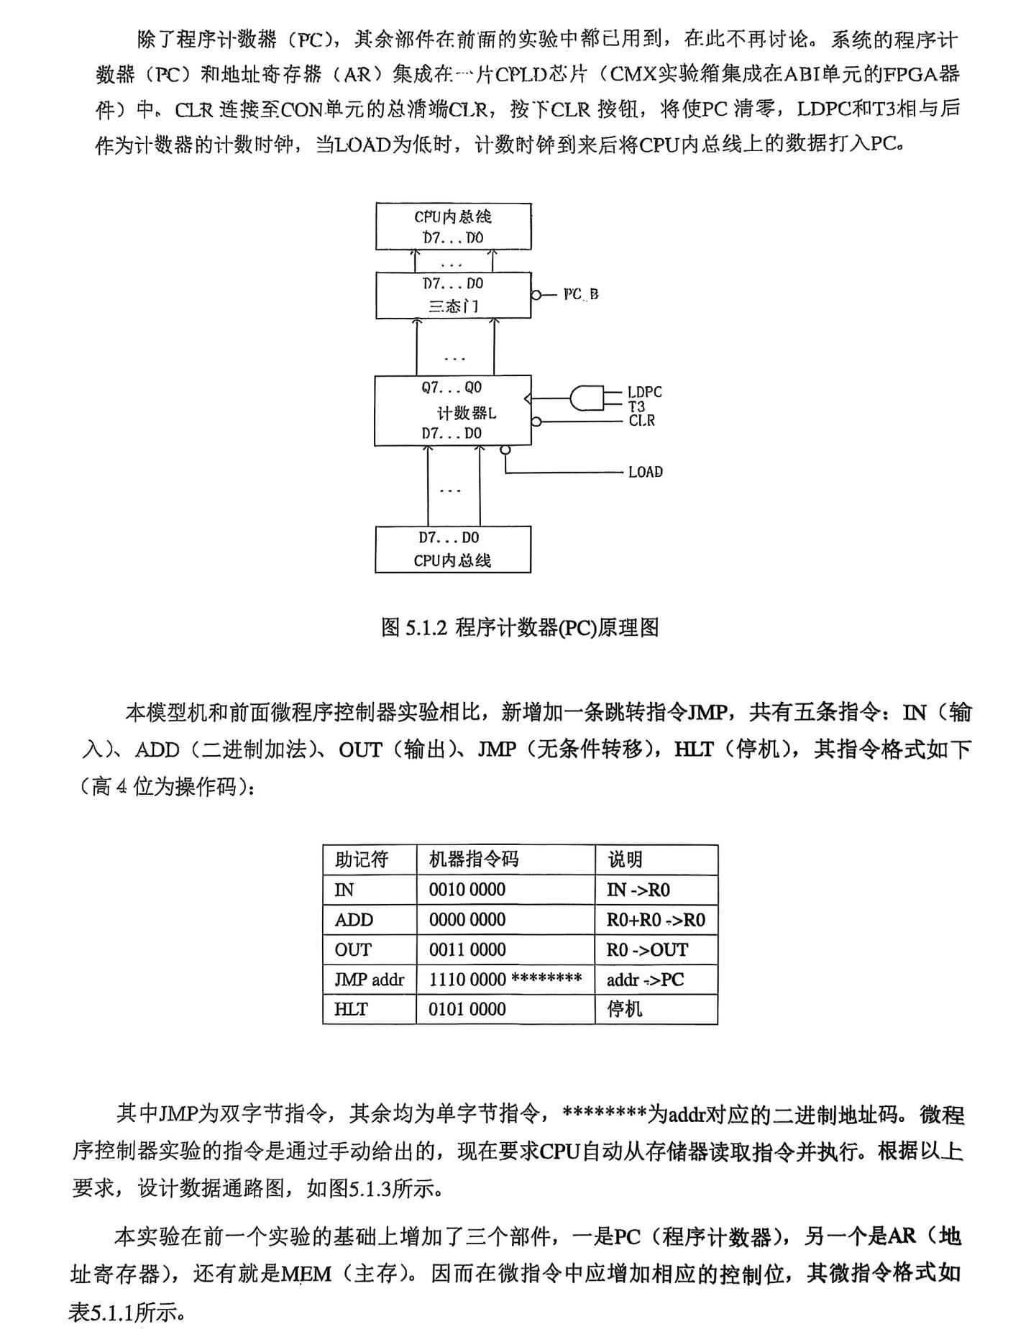
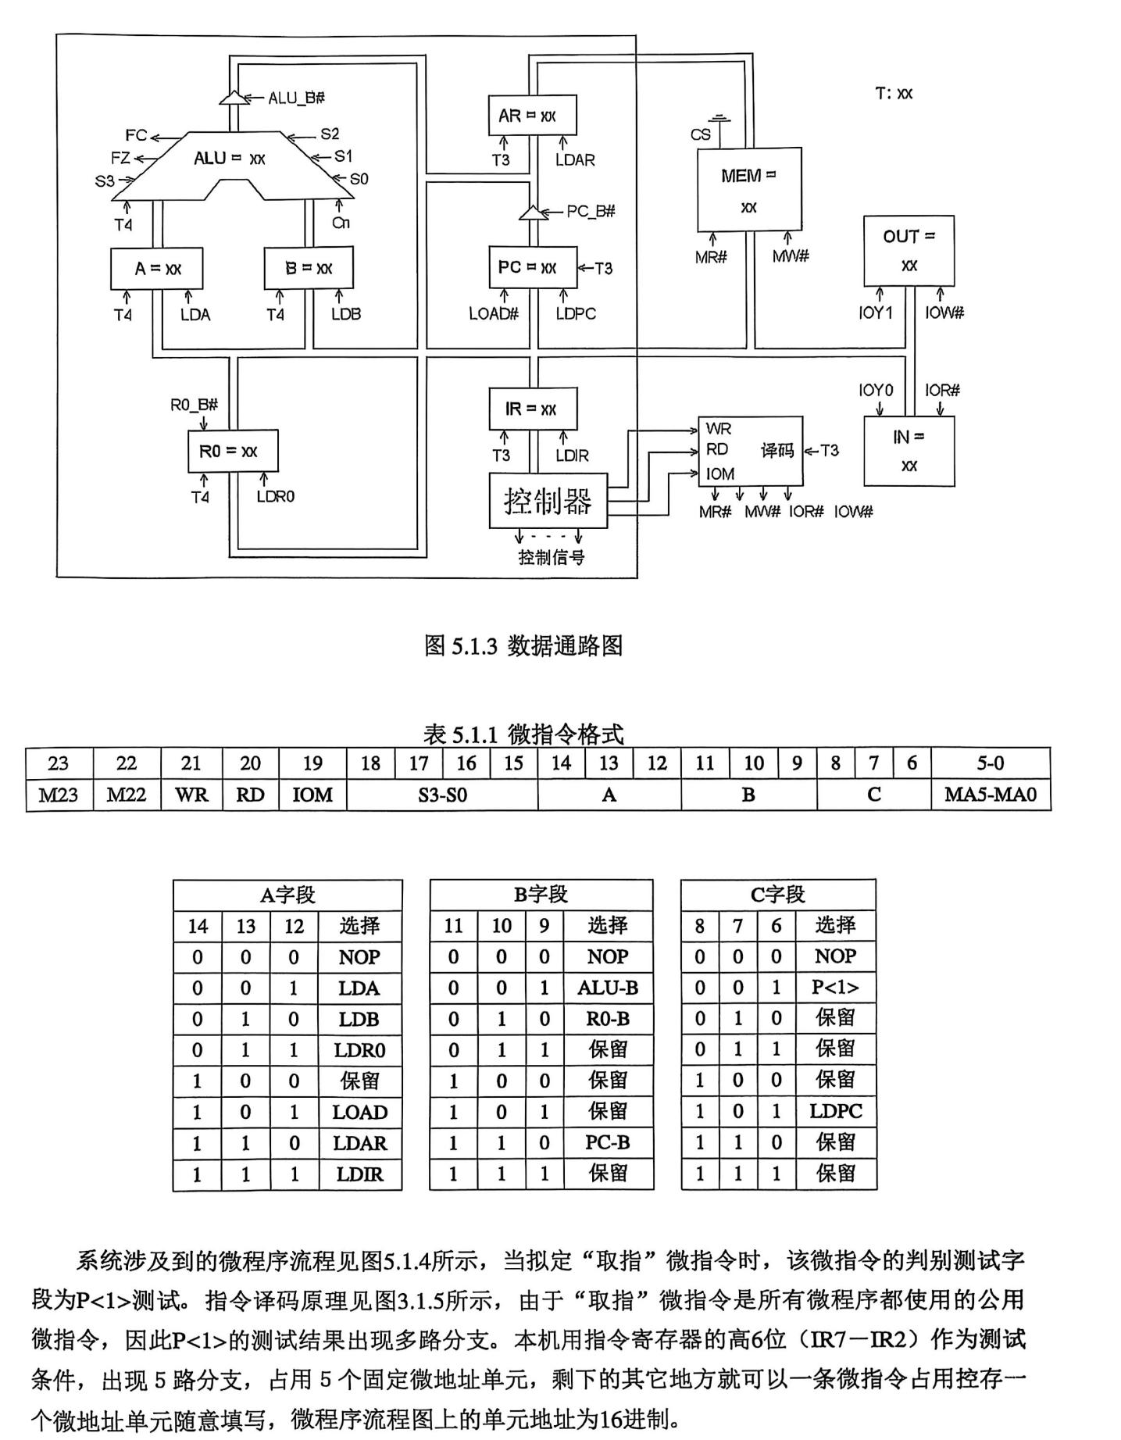
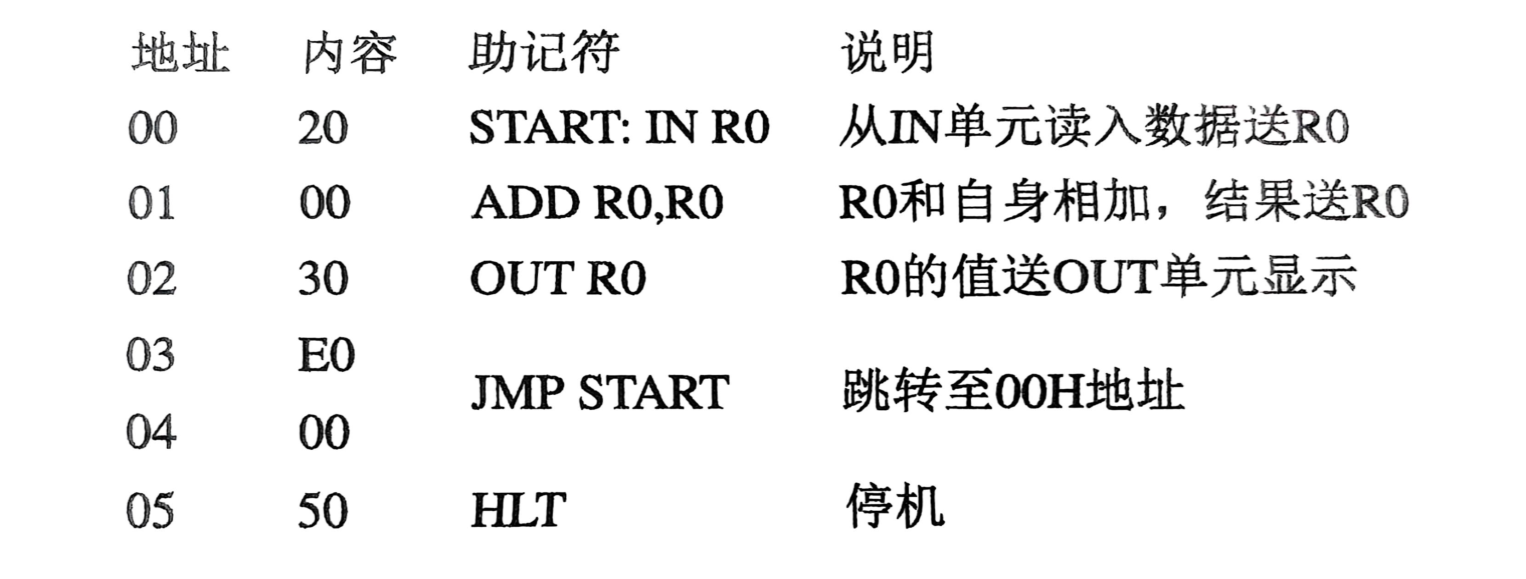
- 实验步骤与结果
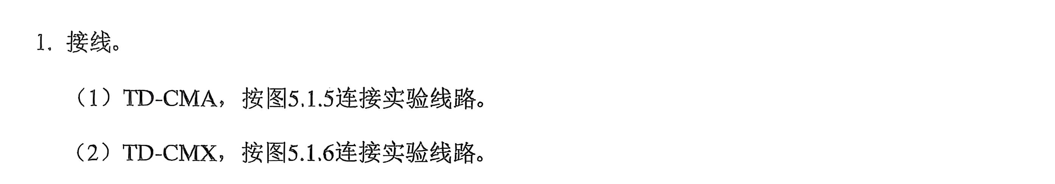
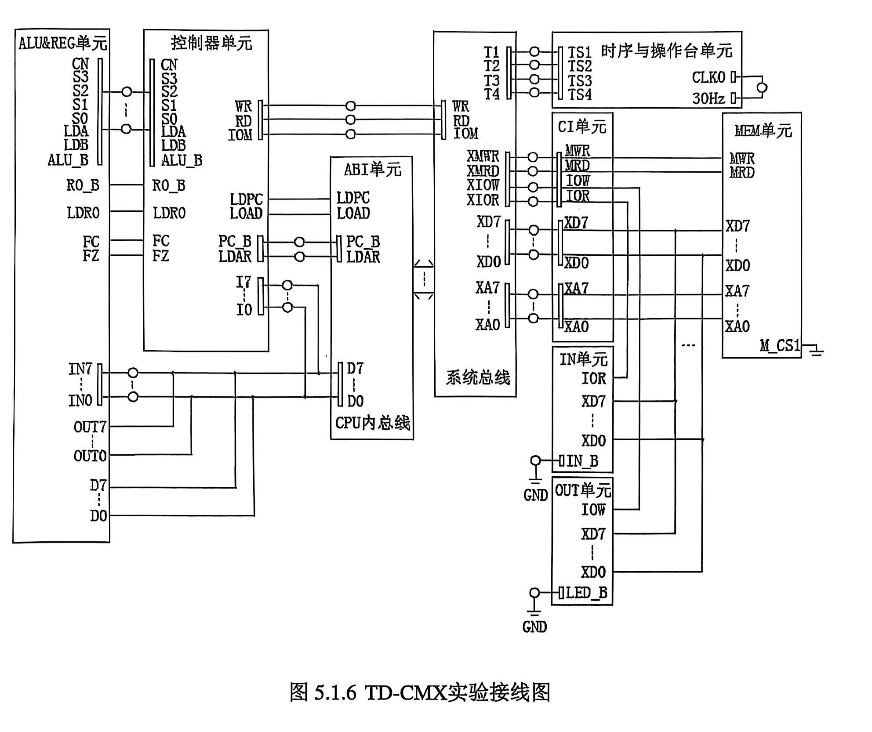
接线实物图如下：
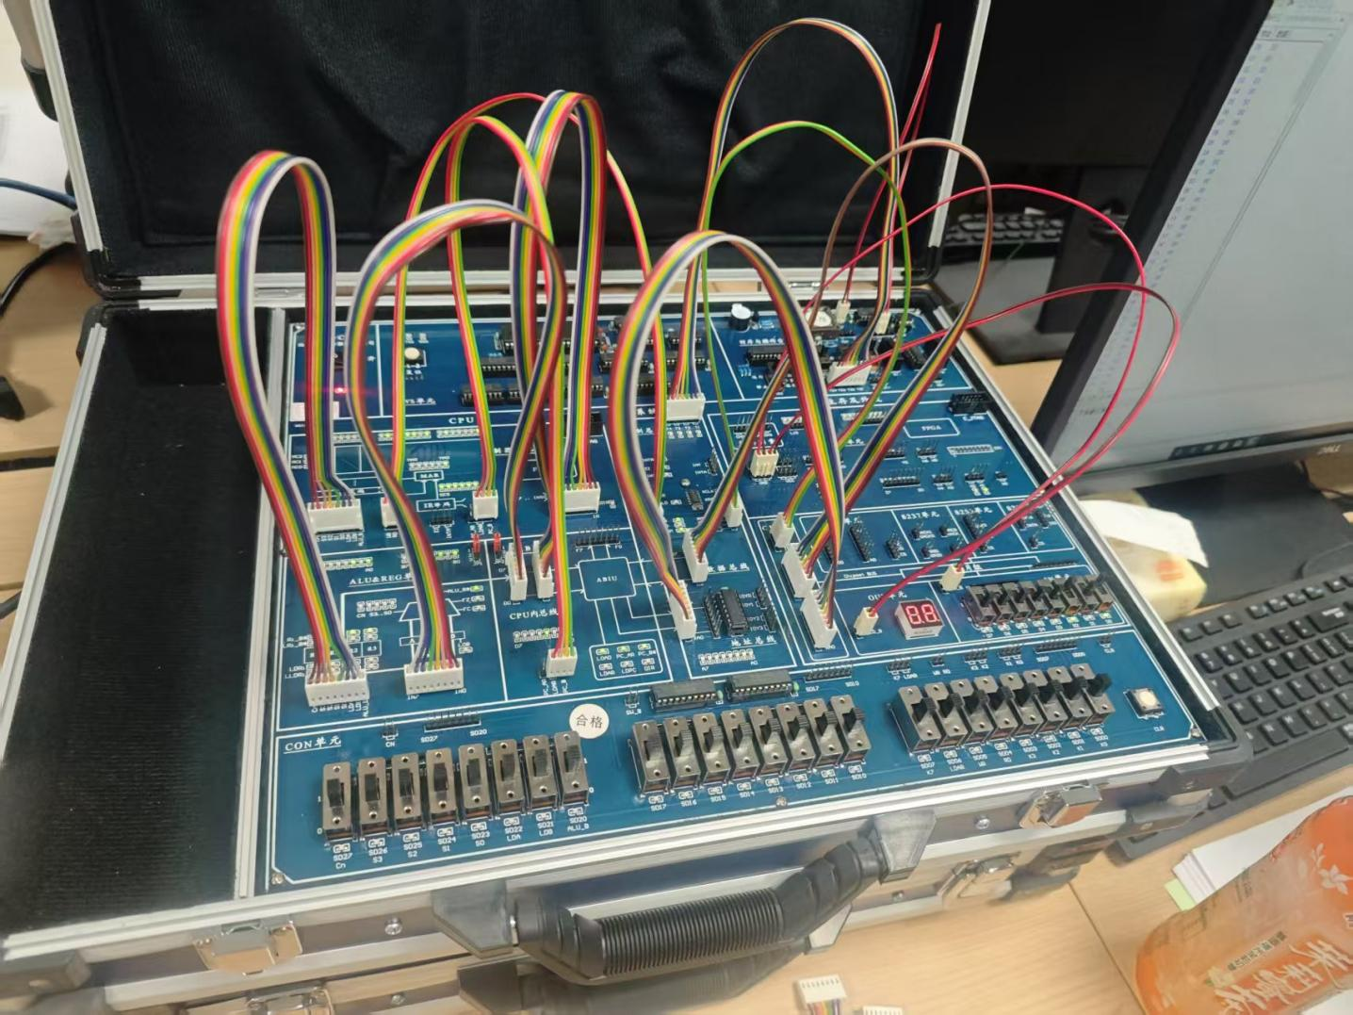
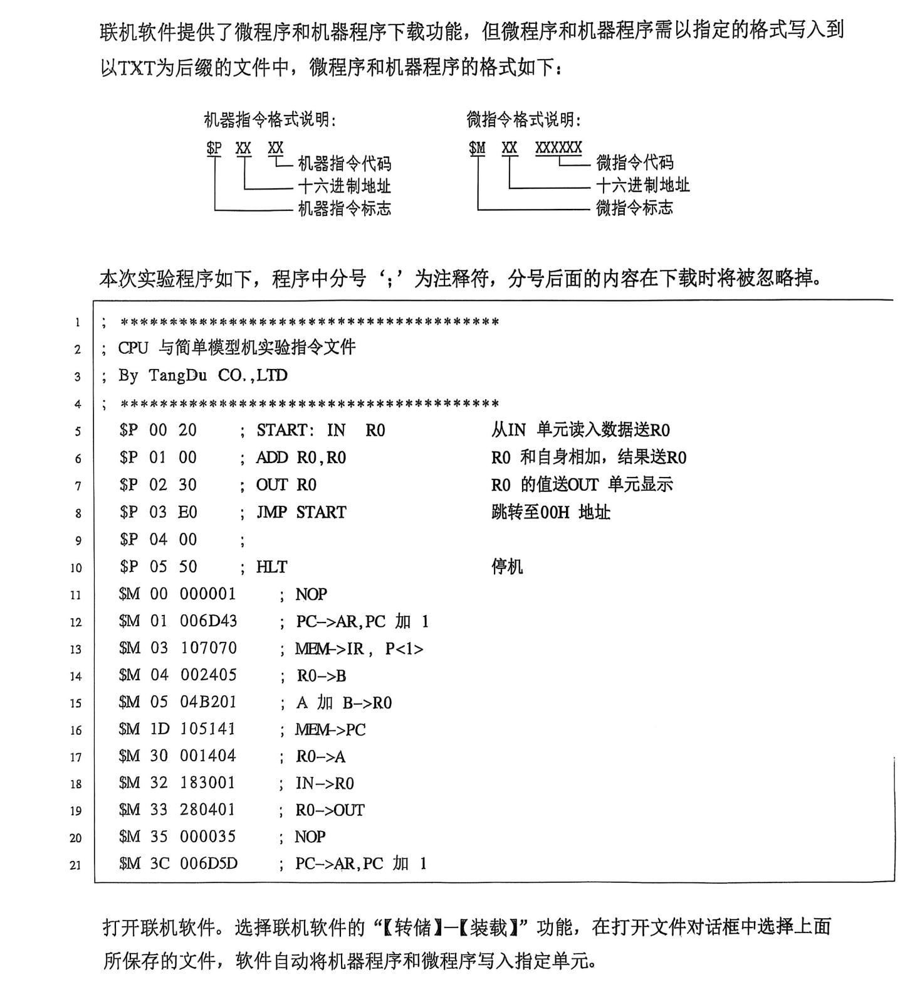
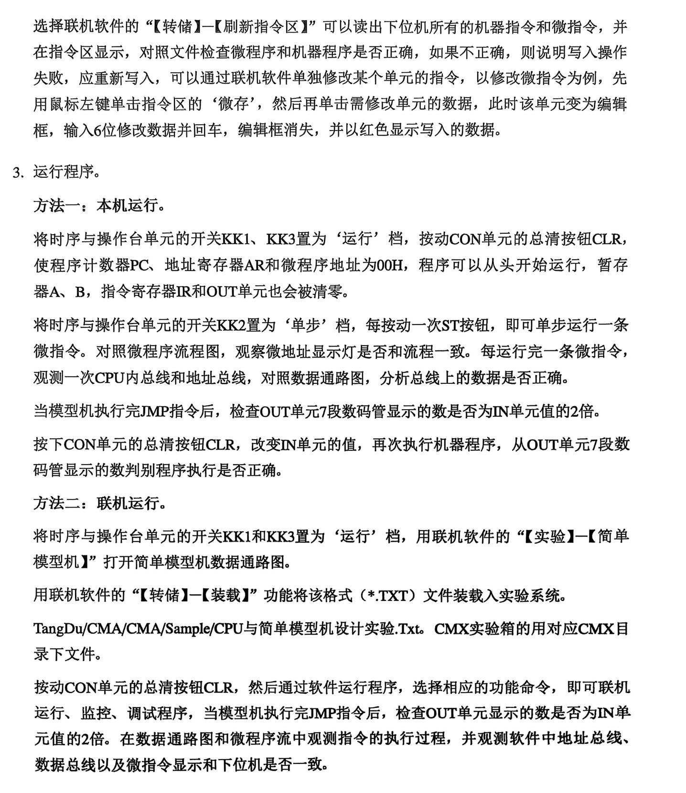
运行结果：
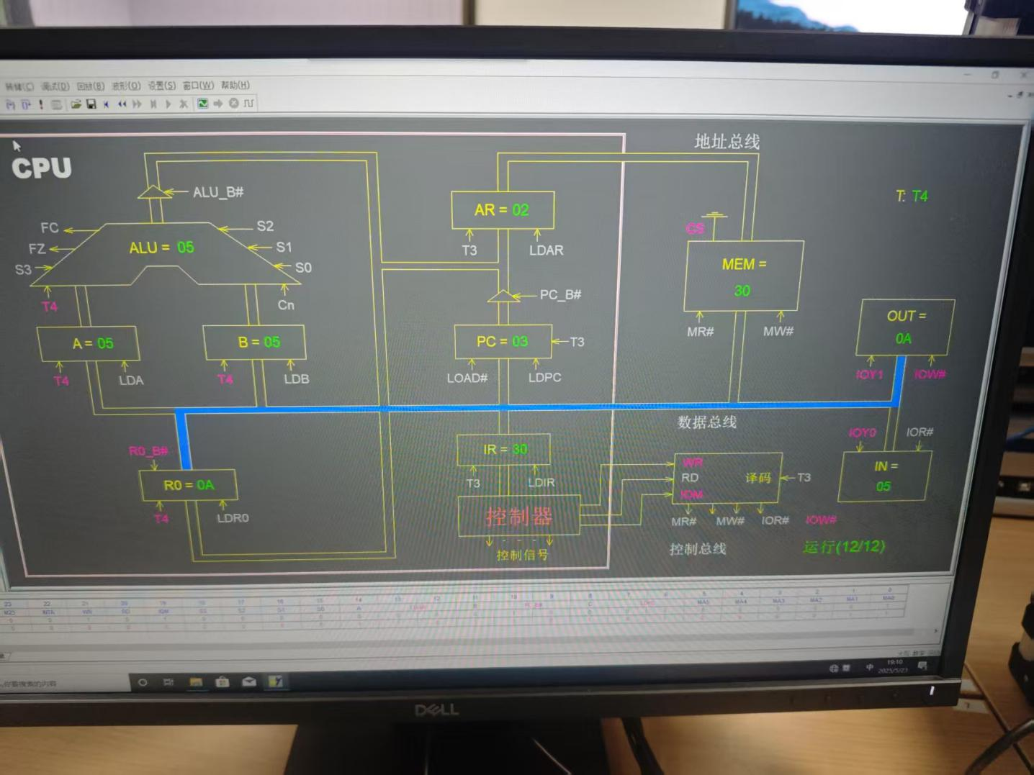
- 实验总结
本次“CPU与简单模型机设计实验”基于TD-CMX实验系统，完成从IN单元读数据存R0、R0自加运算后送OUT显示并停机的基础功能，通过修改微指令实现7-5运算输出结果。实验中理解CPU数据通路（运算器、寄存器等）与微程序控制器协同原理，掌握微指令调试及时序开关配置。过程中针对指令执行顺序混乱问题；针对7-5运算结果错误，通过修正微指令中ALU控制字段实现减法逻辑校正。实验强化了独立硬件调试能力，体会到时序与信号验证的重要性。为日后的学习打下了基础。

